МОУ «Краснолипковская СШ» филиал «Верхнелиповская ОШ»

***Исследовательская работа:***

***Бытовые отходы.***

***Как спасти своё село от мусора***

Работу выполнил: ученик 8 класса Тимофеев Артем

Руководитель: учитель географии Плетнева В.И.

2017 г

Оглавление

Аннотация 3

Введение 4

1.Теоретическая часть:

1. 1.1.Классификация мусора 5-6
2. 1.2. Причины увеличения мусора 6
3. 1.3. Способы утилизации мусора 6-7

2. Практическая часть:

1. 2.1.Определение количества мусора 7
2. 2.2. Свалки: вред окружающей среде 7-9
3. 2.3. Борьба с мусором 10
4. 2.4 Приложение (фото) 11-13

3. Заключение 14

4. Список литературы 14

Аннотация

Тема: «Бытовые отходы человечества. Как спасти своё село от мусора»В своей исследовательской работе я исследовал бытовой мусор в своем селе. Целью моей работы являлось изучение влияния мусора на окружающую среду и выявление способов борьбы с ним. Для начала я изучил материал по теме «Бытовой мусор» Затем определил количество скапливаемого мусора за неделю в моей семье, в школе. В дальнейшем я исследовал продолжительность сохранения различных видов бытового мусора в почве, в воде, предварительно закапав мусор разной классификации на определенный промежуток времени. Следующим этапом моей работы было выявление мест свалок в селе Верхние Липки. Далее я со своим руководителем провел анкетирование в своем классе, для того чтобы узнать, что делают мои одноклассники для очистки села от мусора. В конце я составил памятку, что может сделать один человек для очистки своего села, улицы, двора от мусора.

В моей работе5таблиц,иллюстрации и фотографии исследования приведены в презентации

**Введение**

Экологический кризис сегодня охватил практически всю планету. Неизбежный спутник цивилизации – все возрастающее количество бытовых и промышленных отходов жизнедеятельности человека. Горы мусора растут по всей планете. В среднем на каждого жителя планеты Земли в год накапливается около тонны отходов, а в целом это ни много, ни мало 5 миллиардов тонн. Эта проблема актуальна и для моего села. Я вижу ,как загрязнены мусором территории вокруг домов, завалены обочины дорог. Полиэтиленовые сугробы и горы консервных банок изуродовали ближайшие водоемы, леса. Меня заинтересовало, куда же девается этот мусор? Я люблю своё село и мне больно смотреть, как загрязняются улицы, поэтому я решил провести исследование по этой проблеме.

**ЦЕЛЬ:**

изучить влияние мусора на окружающую среду

**ЗАДАЧИ:**

1. Познакомиться с видами мусора
2. Выявить причины увеличения мусора
3. Выяснить способы переработки мусора
4. Выявить места свалок мусора в селе
5. Обобщить полученную информацию
6. Выяснить, что можно сделать для уменьшения количества мусора в селе

**МЕТОДЫ ИССЛЕДОВАНИЯ:**

1 Изучение теоретического материала по теме «Бытовой мусор»

2 Практическая работа:

- определение количества мусора дома, в школе

- выявление продолжительности сохранения мусора в воде, в почве

- выявление свалок мусора

**ТЕОРЕТИЧЕСКАЯ ЧАСТЬ.**

В России на протяжении тысячелетий человек жил в тесном контакте с окружающей природой . В природе существовали неписанные правила охраны природы, которые наши предки свято выполняли, заботясь о том, чтобы их потомкам хватало рыбы, ягод, леса, воды, воздуха. У наших предков проблема мусора не стояла так остро. Сегодняшнее население Земли общество суперпотребителей. Подсчитано, что на каждого из нас в год затрачивается 20 тонн сырья, правда большая его часть - 97% идет в отходы.

* 1. **КЛАССИФИКАЦИЯ МУСОРА:**

**Какой бывает мусор?**

Бытовой, спецотходы, промышленный

В каждой семье ведро с отходами ежедневно совершает путешествие к мусорному контейнеру.

В бытовые отходы идут: бумага, книги, газеты, журналы, стеклянные банки и бутылки, металлические банки, органические остатки, пластиковые упаковки, картонные упаковки, полиэтиленовые мешки и пакеты, изношенный текстиль, изделия из древесины, металлические, резиновые вещи и многое другое.

Каждый из нас постоянно пользуется множеством вещей, которые далеко небезопасны, не задумываясь об этом. Со многими из них надо обращаться очень аккуратно, а после использования не разбрасывать, не превращать в игрушки. Это спецотходы. Вот некоторые из них:

Батарейки, остатки красок, лаков, клеев, косметики, неиспользованные или просроченные медикаменты, остатки бытовой химии, ртутные термометры, автокосметика

Очень опасна отслужившая свой срок электротехника и электроника(вней присутствует медь, свинец, ртуть и др.) Спецотходы нельзя выбрасывать и уничтожать в общей куче мусора, ведь они наносят огромный вред окружающей среде и здоровью людей по многим причинам.

Кроме бытовых и спецотходов, есть и отходы промышленных предприятий:

-радиоактивные отходы;

-ртуть и ее соединения – отходы химической промышленности;мышьяк и его соединения, содержащиеся в отходах металлургических производств и тепловых электростанций.

Огромное количество мусора, образующегося в результате жизнедеятельности человека, привело к появлению отрасли промышленности, занимающейся его переработкой.

Возникло научное направление гарбология, что означает в переводе «мусороведение» Гарбологи всего мира ищут различные пути выхода мусорного тупика.

В результате исследований установлено, что состав нашего мусора представляет собой сложный комплекс разнообразных химический соединений.

* 1. **Причины увеличения мусора**

В каждой семье, каждый человек выбрасывает мусор и с каждым годом его становится все больше и больше.

Можно назвать несколько причин увеличения мусора в последние годы:

- рост производства товаров одноразового использования;

- увеличение количества ярких, синтетических упаковок;

- повышение уровня жизни, позволяющие пригодные к использованию вещи заменять новыми.

* 1. **Способы утилизации**

Вопрос «куда деть мусор?» становится всё актуальнее. В настоящее время распространение получили три способа переработки мусора:

1 устройство специально оборудованных свалок(самый распространенный в нашей стране, дешевый, но не лучший способ);

2. компостирование мусора;

3.утилизация на мусороперерабатывающих заводах.

Рассмотрим каждый из этих способов:

1. **Оборудованные свалки** представляют собой специально сооруженный склад для отходов. Место для них выбирается с учетом определенных условий:

- значительное расстояние от населенных пунктов;

- роза ветров ( ветер не дул к жилым массивам- вдалеке от охраняемых природных территорий;

-вблизи водоемов ( для защиты грунтовых вод);

- вдалеке от охраняемых природных территорий

- достаточно большая территория (для реализации в течении длительного времени)

Сделать это не так просто, Ведь нужны и подъездные дороги, ограждения, техника, обслуживающий персонал.

Доставленный на свалку мусор должен разравниваться, уплотняться и укрываться слоями строительного мусора. У нас таких свалок очень мало. Чаще всего мусор сваливают в большую кучу, иногда разравнивают, а чаще всего сжигают – это грубое нарушение переработки.

**2. Компостирование мусора –** способ обезвреживания и использования отходов. Этим способом можно перерабатывать только органические вещества, имеющие естественное происхождение ( растительное или животное) Под воздействием бактерий и кислорода они разлагаются. Отходы перегнивают и образуют компост, который применяют как сырье для удобрений( перегной) или корм для животных (особенно рыб)

**3. Мусороперерабатывающие заводы -**  их в России насчитывается всего семь, Перерабатывают они твердые бытовые отходы.

Этот метод пока является самым эффективным и безопасным способом переработки, ведь при высокотемпературном процессе переработки исключается попадание в воздух токсических веществ.

Ученые работают над разными видами технологий , позволяющими из отходов получать полезные продукты. Проблема утилизации отходов актуальна для всех стран . Утилизация отходов позволяет экономнее расходовать природные ресурсы.

**ПРАКТИЧЕСКАЯ ЧАСТЬ**

**2.1 Определение количества мусора**

На одного жителя Российской Федерации приходится примерно 300-400 кг бытового мусора в год

Я решила узнать, сколько и какой мусор выбрасывает моя семья. Я брала основные виды мусора, рассортировала его и взвесила. В моей работе заинтересовалась моя бабушка, и она была моим активным помощником

|  |  |  |  |  |  |
| --- | --- | --- | --- | --- | --- |
| Виды мусора | 1-я неделя | 2-я неделя | 3-я неделя | 4-я неделя | Всего |
| Бумага | 500г | 600г | 300г | 700г | 2100г |
| Пластик | 200г | 500г | 250г | 400г | 1350г |
| Стекло | 400г | 800г | нет | нет | 1200г |
| Органические  остатки | 1500г | 1700г | 1.400г | 2300г | 6900г |
| Итого | 2600г | 3 кг600г | 1950г | 3400г | 11кг550г |

Получилось, что моя семья за месяц выбрасывает 11 кг 550 г мусора Семья состоит из 4 человек, значит за месяц на одного человека приходится примерно 2 кг 890 г, а за год примерно 347 кг на человека.

Я провела исследование и в классе.

|  |  |  |
| --- | --- | --- |
| День недели | Количество мусора | Всего за неделю |
| понедельник | 300г | 2кг 800 г |
| вторник | 400г |
| среда | 700г |
| четверг | 600г |
| пятница | 800г |

За неделю в классе накапливается 2 кг 800г мусора, в классе 6 человек, значит на одного человека выходит примерно 467г. За месяц примерно накапливается мусора 11кг 200г. За учебный год 100кг 800г

|  |  |
| --- | --- |
| Промежуток времени | Количество мусора |
| За неделю | 2кг 800г |
| За месяц | 11кг 200г |
| За учебный год | 100кг 800г |

Таким образом, можно узнать примерную массу мусора в школе. У нас в школе 8 классных комнат, значит количество мусора в школе за месяц примерно 89кг 600г. Но это только в классных комнатах. Мусор еще накапливается в учительской, в пищеблоке, в спортзале, коридоре и в туалете.

Я обратила внимание на то, что в школьном мусоре в основном оказывается бумага. А ведь бумагу можно перерабатывать, сдавая её в макулатуру. При производстве бумаги из макулатуры выбросы в атмосферу снижаются на 85 %, загрязнение воды на 40%, по сравнению с производством бумаги из первичного сырья – древесины. И ещё 20% макулатуры сохраняет одно крупное дерево, а одна тонна сберегает 0,5 га леса.

**2.2 Свалки: вред окружающей среде**

Загрязнение окружающей среды бытовыми отходами ведет к нарушению экологического равновесия не только в отдельных регионах, но и на планете в целом.

Где только не мусора! Мусор портит эстетический вид. Он наносит огромный вред окружающей среде. Мы не задумываемся над тем, что этот мусор вернется к нам в виде загрязненной грунтовой воды, токсической пыли. Воду из колодцев и родников пить станет нельзя, овощи будут отравлены. Большинство людей не видят в этом проблему. И поэтому мусор, несмотря на запреты, сваливают в не предназначенные для этого места.

Я насчитал 5 несанкционированных свалок в нашем селе. Кому где удобно, там и выбрасывают мусор. А ведь свалки являются рассадником крыс, мышей, многочисленных насекомых.

Известно, что скорость разложения бумаги в природных условиях около 2-х лет, металлической консервной банки – около 90 лет, полиэтиленового пакета - около 200 лет, а стеклянной банки – около 1000 лет. Большинство пластиков не разлагается.

Эти цифры я пытался подтвердить своими исследованиями: как долго сохраняется мусор в воде и почве.

Что мы сделали? Поместили мусор из разных из материалов: бумага, металл, пластик, овощи и фрукты

-в емкость с водой

-в емкость с почвой

Что мы увидели?

**В воде**

|  |  |  |  |  |
| --- | --- | --- | --- | --- |
| **Время** | **Металл** | **Пластик** | **Фрукт** | **Бумага** |
| Сразу | Опустился на дно | Остался на поверхности | Остался на поверхности | Намокла |
| Через неделю | Без изменений | Без изменений | Разбухнет | Начала распадаться |
| Через месяц | Произошли изменения (ржавчина) | Без изменений | Разложился | ----- |

**В почве**

|  |  |  |  |  |
| --- | --- | --- | --- | --- |
| **Время** | **Металл** | **Пластик** | **Фрукт** | **Бумага** |
| Сразу | ------ | ------ | ------- | ------- |
| Через неделю | Без изменений | Без изменений | Разбухнет | Небольшие изменения |
| Через месяц | Незначительные изменения | Без изменений | Сильные изменения | Сильные изменения |

Страшно подумать, что ожидает нас в будущем. Мы окажемся заложниками мусора.

**2.3 Борьба с мусором**

Многие считают, что самый эффективный метод борьбы с мусором- это сжигание Но в огне и дыме таких костров образуются химические вещества, многие из которых опасны для человека. С дымом эти вещества легко переносятся на огромные расстояния., проникают в жилые дома, оседают на продуктах, одежде. Вот некоторые цифры : при сжигании 1 тонны твердых отходов образуется 320 кг шлаков, 30 кг летучей золы, 6 тыс. куб. м дымовых газов.

Каждую весну в нашем селе мы проводим экологические акции «Очистим село от мусора»

1.Уборка территории школы

2 Уборка водных источников села- пруды

3 Уборка территории памятника

Вывод очевиден. Нужно изменить образ жизни человека, его отношение к серьезной проблеме.

Чистота начинается с нас самих, с наших отношений к окружающей среде, с того места, где мы живем, работаем, учимся. Владимир Солоухин в своей повести «Приговор» писал: « Я убежден, что если вы утром из своего окна каждый день будете видеть красивое дерево, красивую улицу, красивый дом, красивый пейзаж, хотя бы и городской, вы будете чувствовать себя лучше и проживете дольше

**2.4 Приложение(фото)**

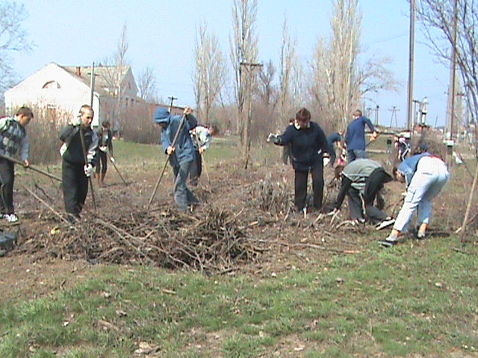

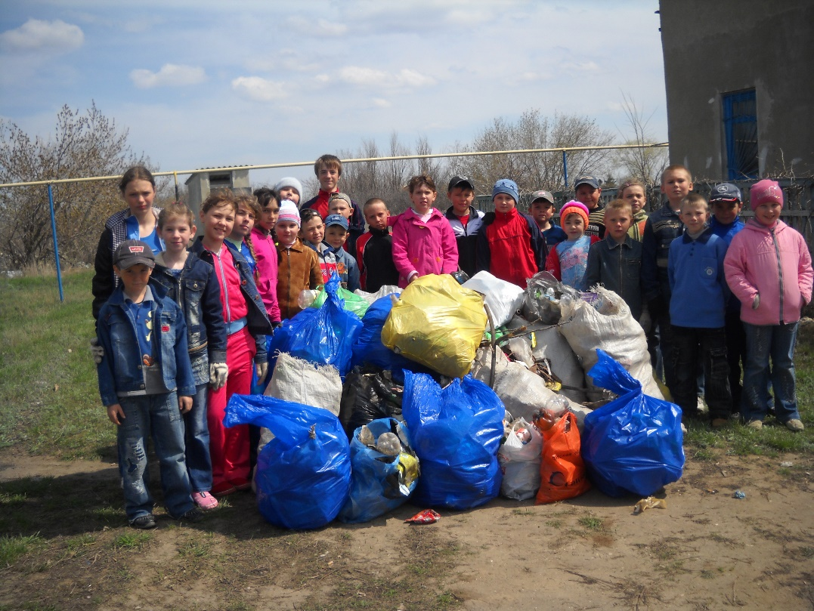

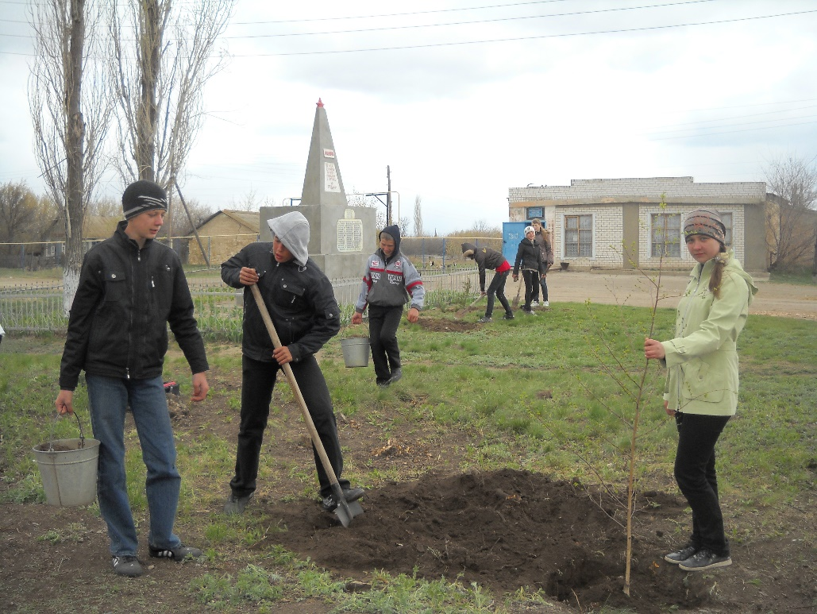

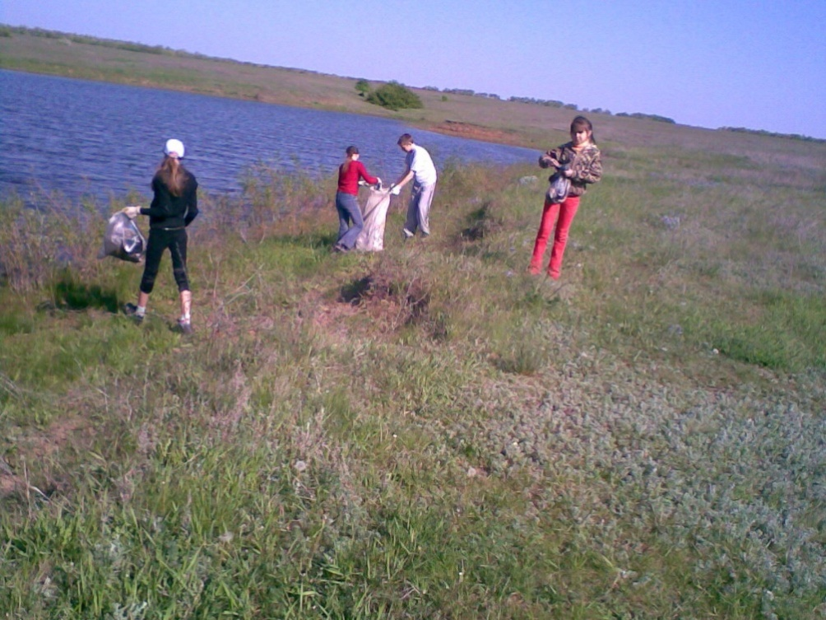

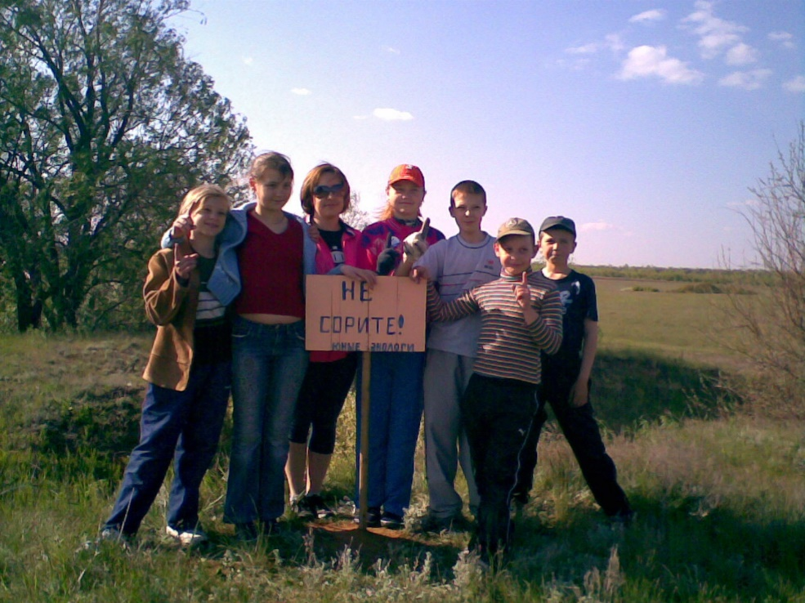

**ЗАКЛЮЧЕНИЕ**

Изучив теоретический материал по теме»Бытовой мусор», проведя свои исследования, я пришла к выводу:

Проблему мусора нужно решать сейчас и начинать надо прежде всего, с себя, со своей квартиры, школы, двора. Пусть с малых, но конкретных дел. Для себя я составила памятку «Что может сделать один?»

**Памятка**

- систематически проводи уборку территории около своего двора, дома, школы;

- не бросай ,куда попало мусор;

- не оставляй мусор в лесу, около водоема, на месте отдыха;

- собирай и сдавай макулатуру;

- сдавай стеклотару и металлом;

- экономно используй бумагу, аккуратно обращайся с книгами;

- отдай вещи, которые не носишь нуждающимся;

- при приготовление пищи старайся не превращать в отходы полезные продукты

- дай вещи вторую жизнь;

Если каждый из нас будет выполнять эти правила, я думаю, что окружающий мир станет чуточку чище. Завтрашний день Земли будет таким, каким мы создадим его сегодня. Будем же беречь нашу Землю» Другой планеты у нас не будет!

**Список литературы**

1.Алексеев С.В Экология Учебное пособие для учащихся общеобразовательных учреждений. СМИО Пресс -1997

2.Экология и дети Москва 1993;

3. Прохоров Б.Б. «Экология человека»– терминологический словарь Ростов -на- Дону-2005г

4.Реймерс Н.Ф. Охрана природы и окружающей человека среды Словарь-справочник Просвещение 1-992г

**Список литературы**

1. «Наша окружающая среда». Учебное пособие для учащихся 1-го класса. Издательство ООО «УралЭкоЦентр», Екатеринбург – 2002г.
2. Алексеев С.В. Экология. Учебное пособие для учащихся 10-11 кл. общеобразовательных учреждений разных видов. СМИО Пресс – 1997г.
3. Большаков В.Н., Таршис Г.И., Безель В.С. Региональная экология. Учебник 10-11 классов. Екатеринбург: «Сократ» 2000 г.
4. Экология и дети Москва 1993 г.
5. Захлебный А. Н. Книга для чтения по охране природы. Для учащихся 9-10 классов средней школы. Просвещение 1986 г.
6. Прохоров Б. Б. «Экология человека» - терминологический словарь Ростов-на-Дону – 2005г.
7. Реймерс Н. Ф. Охрана природы и окружающей человека среды. Словарь – справочник. Просвещение – 1992г.

8. Чижевский А.Е. Я познаю мир. Экология. Энциклопедия Астрель – 2005г.

Аннотация

Тема: «Бытовой мусор и окружающая среда. Как спасти своё село от мусора»

В своей исследовательской работе я исследовала бытовой мусор в своём селе. Целью моей работы является изучение влияния мусора на окружающую среду и выявление способов борьбы с ним. Для начала я изучила материал по теме “Бытовой мусор”. Затем определила количество скапливаемого мусора за неделю в моей семье, в школе. В дальнейшем я исследовала продолжительность сохранения различных видов бытового мусора в почве, в воде,предварительно закапав мусор разной классификации на определенный промежуток времени. Следующим этапом моей работы было выявление мест свалок в селе Верхние Липки Далее я со своим руководителем провожу анкетирование в своём классе, для того чтобы узнать, что делают мои одноклассники для очистки села от мусора. В конце я составила памятку, что может сделать один человек для очистки своего района, улицы, двора от мусора.

В моей работе пять таблиц, одно приложение с анкетой, иллюстрации и фотографии исследования приведены в презентации (см. на электронном диске)

Список литературы, используемый при работе над этой темой:

«Наша окружающая среда» Учебное пособие для учащихся 1-го класса. Издательство ООО «УралЭкоЦентр», Екатеринбург – 2002г., Алексеев С.В. Экология. Учебное пособие для учащихся 10-11 кл. общеобразовательных учреждений разных видов, СМИО Пресс – 1997г.,Большаков В.Н., Таршис Г.И., Безель В.С. Региональная экология. Учебник 10-11 классов. Екатеринбург: «Сократ» 2000 г., Экология и дети Москва 1993 г.,Захлебный А. Н. Книга для чтения по охране природы. Для учащихся 9-10 классов средней школы. Просвещение 1986 г., Прохоров Б. Б. «Экология человека» - терминологический словарь Ростов-на-Дону – 2005г.

**Введение**

Экологический кризис сегодня охватил практически всю планету. Неизбежный спутник цивилизации – все возрастающее количество бытовых и промышленных отходов жизнедеятельности человека. Горы мусора растут по всей планете. В среднем на каждого жителя Земли в год накапливается около тонны отходов, а в целом это ни много, ни мало 5 миллиардов тонн. Эта проблема актуальна и для моего села. Я вижу, как загрязнены мусором территории вокруг домов, завалены обочины автомобильных и железных дорог. Полиэтиленовые сугробы и горы консервных банок изуродовали ближайшие леса. Меня заинтересовало, куда же девается этот мусор? Я люблю свое село и мне больно смотреть, как загрязняются улицы, поэтому я решила провести исследование по этой проблеме.

Цель:

изучить влияние мусора на окружающую среду

Задачи:

1.Познакомиться с видами мусора

2.Выявить причины увеличения мусора

3.Выяснить способы переработки мусор

4.Выявить места свалок мусора с. Верхние Липки

5.Обобщить полученную информацию

6.Выяснить, что можно сделать для уменьшения количества мусора в селе.

**Методы исследования:**

1. Изучение теоретического материала по теме «Бытовой мусор»
2. Практическая работа:

- определение количества мусора

* + - дома
    - в школе

- выявление продолжительности сохранения мусора

* + - в воде
    - в почве

- выявление мест свалок мусора

**Теоретическая часть**

В России на протяжении тысячелетий человек жил в тесном контакте с окружающей природой. В природе существовали неписанные правила охраны природы, которые наши предки свято выполняли, заботясь о том, чтобы их потомкам, т.е. нам, хватило и рыбы в воде, и ягоды в лесу, и леса, и воды, и воздуха, и солнца. У наших предков проблема мусора не стояла так остро. Сегодняшнее население Земли – общество суперпотребителей.

Подсчитано, что на каждого из нас в год затрачивается 20 тонн сырья, правда большая его часть – 97% - идет в отходы.

Мусор постепенно становится монстром цивилизации.

**1.1.Классификация мусора:**

Какой бывает мусор?

Бытовой спецотходы промышленный

В каждой семье ведро с отходами ежедневно совершает путешествие к мусорному контейнеру.

**В бытовые отходыидут**:

* бумага, книги, тетради, журналы;
* стеклянные банки и бутылки;
* металлические банки из–под консервов;
* овощные очистки, яичная скорлупа (органические остатки);
* пластиковые упаковки;
* картонные пакеты из-под молока или сока;
* полиэтиленовые мешки и пакеты;
* изношенный текстиль (носки, колготки, не подлежащие штопке и т.д.)
* изделия из древесины;
* металлические, железные, резиновые вещи (например, старые игрушки) и многие другие вещи.

Каждый из нас постоянно пользуется множеством вещей, которые далеко не безопасны, не задумываясь об этом. Со многими из них надо обращаться очень аккуратно, а после использования не разбрасывать, не превращать в игрушки. **Это спецотходы.**

Вот некоторые из них:

* батарейки;
* остатки красок, лаков, клеев;
* остатки косметики (тени для век, лак для ногтей, жидкость для снятия лака);
* неиспользованные или просроченные медикаменты;
* остатки бытовой химии (средства для чистки, дезодоранты, пятновыводители, аэрозоли, средства по уходу за мебелью и др.);
* ртутные термометры;
* автокосметика.

Очень опасна отслужившая свой срок электротехника и электроника (т.к. в ней присутствует ртуть, медь, свинец и др.)

Спецотходы нельзя выбрасывать и уничтожать в общей куче мусора, ведь они наносят огромный вред окружающей среде и здоровью людей по многим причинам.

Кроме бытовых и спецотходов, есть еще и отходы промышленных предприятий:

* радиоактивные отходы;
* ртуть и ее соединения – отходы химической промышленности;
* мышьяк и его соединения, содержащиеся в отходах металлургических производств и тепловых электростанций;
* соединения свинца и др.

Огромное количество мусора, образующегося в результате жизнедеятельности человека, привело к появлению отрасли промышленности, занимающейся его переработкой.

Возникло научное направление гарбология, что означает в переводе «мусороведение». Гарбологи всего мира ищут различные пути выхода из мусорного тупика.

В результате исследований установлено, что состав нашего мусора представляет собой сложный комплекс разнообразных химических соединений.

**1.2 Причины увеличения мусора**

В каждой семье, каждый человек выбрасывает мусор и с каждым годом его становится все больше и больше.

Можно назвать несколько причин увеличения мусора в последние годы:

* рост производства товаров одноразового использования;
* увеличение количества ярких, синтетических упаковок;
* повышение уровня жизни, позволяющие пригодные к использованию вещи заменять новыми.

**1.3 Способы утилизации**

Вопрос « куда деть мусор?» становится все актуальнее. В настоящее время распространение получили три способа переработки мусора:

1. устройство специально оборудованных свалок (самый распространенный в нашей стране, дешевый, но не лучший способ);
2. компостирование мусора;
3. утилизация на мусороперерабатывающих заводах.

Рассмотрим каждый из этих способов:

1. **Оборудованные свалки** представляют собой специально сооруженный склад для отходов. Место для них выбирается с учетом определенных условий:

* значительное расстояние от населенных пунктов;
* роза ветров (чтобы ветер не дул к жилым массивам);
* вдалеке от охраняемых природных территорий;
* вблизи водоемов (для защиты грунтовых вод);
* достаточно большая территория (для реализации в течение длительного времени).

Сделать это далеко не просто. Ведь нужны ещё подъездные дороги, ограждения, обслуживающий персонал и техника.

Доставленный на свалку мусор должен разравниваться, уплотняться и укрываться слоями строительного мусора. Со временем такой мусорный склад становится похож на слоеный пирог. У нас таких свалок очень мало. Чаще всего мусор сваливают в большую кучу, иногда разравнивают, а чаще всего сжигают – это грубое нарушение переработки.

1. **Компостирование мусора** - способ обезвреживания и использования отходов. Этим способом можно перерабатывать только органические вещества, имеющие естественное происхождение (растительное или животное)

Под воздействием бактерий и кислорода (воздуха) они разлагаются. Отходы перегнивают и образуют компост, который применяют как сырье для удобрений (перегной) или корм для животных (особенно рыб)

1. **Мусороперерабатывающие заводы** – их в России насчитывается всего семь. Перерабатывают они твердые бытовые отходы.

Этот метод пока является самым эффективным и безопасным способом переработки, ведь при высокотемпературном процессе переработки исключается попадание в воздух токсических веществ.

Ученые работают над разными видами технологий, позволяющими из отходов получать полезные продукты. Проблема утилизации отходов актуальна для всех стран. Прежде всего, это относится к системе сбора бытовых отходов. Утилизация отходов позволяет экономнее расходовать природные ресурсы.

**Практическая часть**

**2.1 Определение количества мусора**

На одного жителя Российской Федерации приходиться примерно

300- 400 кг бытового мусора в год. При этом масса отходов увеличивается ежегодно на 4-5%.

Я решила узнать, сколько и какой мусор выбрасывает моя семья. Мы взяли основные виды мусора, рассортировали его и взвесили.

|  |  |  |  |  |  |
| --- | --- | --- | --- | --- | --- |
| Виды мусора | 1-я неделя | 2-я неделя | 3-я неделя | 4-я неделя | Всего |
| Бумага | 500г | 600г | 300г | 700г | 2100г |
| Пластик | 200г | 500г | 250г | 400г | 1350г |
| Стекло | 400г | 800г | нет | 300г | 1500г |
| Органические  остатки | 1200г | 1100г | 1.250г | 1000г | 4450г |
| Итого | 2300г | 3 кг | 1800г | 2400г | 9500г |

Получается, что моя семья за месяц выбрасывает 9 кг 500 г мусора. Семья состоит из 4 человек, значит, за месяц на одного человека приходится 2кг 375 г мусора, а за год примерно 285 кг.

Я провела такое же исследование и в классе.

300г понедельник

400 гвторник

800гсреда

600гчетверг

800гпятница

За неделю в классе накапливается 2 кг900г мусора, в классе 6 человек, значит, на одного человека примерно 480 г

Таким образом, можно узнать примерную массу мусора в школе. У нас 8 классныхкомнат, значит количество мусора в школе за месяц и весь учебный год.

Промежуток времени

|  |
| --- |
| Количество мусора |
| За неделю | 3 кг 900 г |
| За месяц | 15 кг 600 г |
| За учебный год | 140 кг 400 г |

В нашей школе обучается 343 учащихся, за учебный год на одного учащегося приходится примерно 140 кг мусора.

Я обратила внимание на то, что в школьном мусоре в основном оказывается бумага. А ведь бумагу можно перерабатывать, сдавая её в макулатуру. При производстве бумаги из макулатуры выбросы в атмосферу снижаются на 85%, загрязнение воды на 40%, по сравнению с производством бумаги из первичного сырья – древесины. И ещё 20% макулатуры сохраняет одно крупное дерево, а одна тонна сберегает 0,5 гектара леса.

**2.2 Свалки: вред окружающей среде**

Загрязнение окружающей среды бытовыми отходами ведет к нарушению экологического равновесия не только в отдельных регионах, но и на планете в целом.

Где только нет мусора! Он повсюду. Мусор сопровождает нашу жизнь, мы видим его везде:

* на остановке (окурки, бутылки, банки, фантики и др.)
* в лесу (консервные банки, пластиковые бутылки, упаковки, полиэтиленовые мешки)
* в магазине (масса чеков, оберток)
* на прогулке (бумажные обертки и др.)

Мусор не только портит эстетический вид. Он наносит огромный вред окружающей среде окружающей среде. Мы не задумываемся над тем, что этот мусор вернется к нам в виде загрязненной грунтовой воды, токсической пыли. Воду из колодцев и родников пить станет невозможно, овощи и ягоды будут отравлены. Большинство людей не видят в этом никакой проблемы. И поэтому мусор, несмотря на запреты, сваливают в совершенно не предназначенные для этого места. Эти свалки (пусть даже очень маленькие) представляют угрозу для людей.

Я насчитала 6 оборудованных мест для сбора мусора в своем селе, а несанкционированных, т. е. просто свалок оказалось просто множество. Их можно увидеть в основном у местных водоёмов. Ветер разносит мусор, собаки растаскивают его. Вещества, образующиеся при разложении отходов, загрязняют атмосферный воздух, дождевая вода вымывает ядовитые вещества разложившихся отходов. Сегодня загрязнение почвы и водоемов бытовыми отходами приобрело глобальный характер.

Свалки являются рассадником крыс, мышей, многочисленных насекомых.

Известно, что скорость разложения обычной бумаги в природных условиях около 2-х лет, металлической консервной банки – около 90, полиэтиленового пакета – около 200 лет, а стеклянной банки – около 1000 лет, а большинство пластиков не разлагаются.

Эти цифры я могу подтвердить своим исследованием: как долго сохраняется мусор в воде и почве.

Поместим мусор из разных материалов: бумага, пластик, метал, фрукт.

- в емкость с водой

- в емкость с почвой

Посмотрим, что происходит с мусором:

В воде

|  |  |  |  |
| --- | --- | --- | --- |
| Металл | Пластик | Фрукт | Бумага |
| Сразу | Опустился на дно | Остался на поверхности | Остался на поверхности | Намокла |
| Через неделю | Без изменений | Без изменений | Разбухнет | Начала распадаться |
| Через месяц | Произошли изменения | Без изменений | Разложился | - |

В почве

|  |  |  |  |
| --- | --- | --- | --- |
| Металл | Пластик | Фрукт | Бумага |
| Сразу | - | - | - | - |
| Через неделю | Без изменений | Без изменений | Разбухнет | Небольшие изменения |
| Через месяц | Незначительные изменения | Без изменений | Сильные изменения | Сильные изменения |

Страшно подумать, что ожидает нас в скором будущем: мы окажемся заложниками самих себя, мы окружим себя горами мусора.

**2.3 Борьба с мусором.**

Ученые считают, что какого-то одного эффективного способа борьбы с мусором нет, и не может быть в принципе.

Многие считают, что самый эффективный метод борьбы с мусором – это сжигание. Но мусор ни в коем случае нельзя сжигать. В огне и дыме таких костров образуются химические вещества, многие из которых чрезвычайно опасны для человека. С дымом эти вещества легко переносятся на огромные расстояния. Через окна и даже кондиционеры ядовитые вещества проникают к нам в дом, оседают на продуктах питания, на одежде и коже. Наконец, они попадают в наш организм через легкие. Оставшаяся после сжигания мусора ядовитая зола разносится ветром, вымывается в грунтовые воды.

Сжигать мусор недопустимо. Тем самым мы создаем угрозу своей жизни и жизни других людей и наносим вред окружающей среде. Этот запрет должен быть абсолютным!

Вот некоторые цифры: при сжигании 1 тонны твердых отходов образуется 320 кг шлаков, 30 кг летучей золы, 6 тыс. м3 дымовых газов, содержащих оксиды серы, азота, фтористый водород.

Мы еще долго можем ждать, когда в нашей стране построят достаточное количество мусороперерабатывающих предприятий, которые будут перерабатывать мусор самым эффективным и безопасным способом.

Каждую весну в нашем селе мы проводим экологические акции «Очистим село от мусора».

1. Уборка территории школы
2. Уборка водных источников села.
3. Уборка территории будущего храма.

**Что же делать?Есть ли надежда на победу в «борьбе» с мусором?**

В мире уже налажен сбор вторичного сырья. В большинстве развитых стран используются отдельные контейнеры для разных видов мусора: пищевых отходов, стекла, бумаги, опасных веществ и др. Это значительно экономит средства при их переработке. Пищевые отходы, например, перерабатываются значительно легче, с меньшими затратами энергии и средств, а непищевые требуют более глубокой переработки. Кроме того, отдельные виды мусора (бумага, стекло, металл) можно не уничтожать, а перерабатывать в полезные вещи. Мусору можно и нужно давать «вторую жизнь».

У нас в стране такой опыт проводится в Москве с 2005 года. Однако попытки приучить население к такому сбору отходов особого результата пока не дают.

Об этом же говорят и данные анкеты, которую я провела среди ребят своего класса: (см. приложение)

Вывод очевиден. Нужно изменить образ жизни человека, его отношение к серьезной проблеме.

Чистота начинается с нас самих, с наших отношений к окружающей среде, с того места, где мы живем, работаем, учимся. Владимир Солоухин в своей повести «Приговор» писал: «Я убежден, что если вы утром из своего окна каждый день будете видеть красивое дерево, красивую улицу, красивый дом, красивый пейзаж, хотя бы и городской, вы будете себя чувствовать лучше и проживете дольше».

**Заключение**

Изучив теоретический материал по теме «Бытовой мусор», проведя свои исследования, я пришла к выводу: проблему мусора нужно решать сейчас и начинать надо, прежде всего, с себя, со своей квартиры, школы, двора. Пусть с малых, но конкретных дел. Для себя я составила памятку «Что может сделать один?»

ПАМЯТКА

* систематически проводи уборку территории около школы, дома;
* не бросай, куда попало мусор;
* не оставляй мусор в лесу, около водоема, на месте отдыха;
* собирай и сдавай макулатуру (сохраняя при этом природные ресурсы);
* сдавай стеклотару, металлолом;
* экономно используй тетради, бумагу (например, оборотную сторону);
* аккуратно обращайся с учебниками, книгами;
* бережно относись к вещам, чтобы они дольше служили нам;
* отдай вещи, которые не носишь, нуждающимся;
* при приготовлении пищи старайся не превращать в отходы полезные продукты;
* дай вещи «вторую жизнь»

Если каждый из нас будет выполнять эти правила, я думаю, что окружающий нас мир станет чуточку чище.

Давайте же вместе будем следить за тем, чтобы в нашей школе, в нашем поселке всегда был порядок: чистые классы и коридоры, улицы и переулки.

Завтрашний день Земли будет таким, каким мы создадим его сегодня. Будем же беречь нашу Землю! Другой планеты у нас не будет!

**Список литературы**

1. «Наша окружающая среда». Учебное пособие для учащихся 1-го класса. Издательство ООО «УралЭкоЦентр», Екатеринбург – 2002г.
2. Алексеев С.В. Экология. Учебное пособие для учащихся 10-11 кл. общеобразовательных учреждений разных видов. СМИО Пресс – 1997г.
3. Большаков В.Н., Таршис Г.И., Безель В.С. Региональная экология. Учебник 10-11 классов. Екатеринбург: «Сократ» 2000 г.
4. Экология и дети Москва 1993 г.
5. Захлебный А. Н. Книга для чтения по охране природы. Для учащихся 9-10 классов средней школы. Просвещение 1986 г.
6. Прохоров Б. Б. «Экология человека» - терминологический словарь Ростов-на-Дону – 2005г.
7. Реймерс Н. Ф. Охрана природы и окружающей человека среды. Словарь – справочник. Просвещение – 1992г.

8. Чижевский А.Е. Я познаю мир. Экология. Энциклопедия Астрель – 2005г.